**Interfaz gráfica**

Para la implementación de la interfaz gráfica se decidió dividirla en tres partes, una interfaz para el administrador, otra para los empleados (cajero y operador) y otra para los clientes (comprador y propietario).

**1. Login**

Es indispensable que el usuario pueda ingresar su cuenta y poder entrar a la galería, es por esto que se tiene una página para poder iniciar sesión. En esta se podrá escribir e usuario, la contraseña o salir del programa. Si el usuario o la contraseña no existen, se mostrará una advertencia y no se podrá ingresar a la galería.

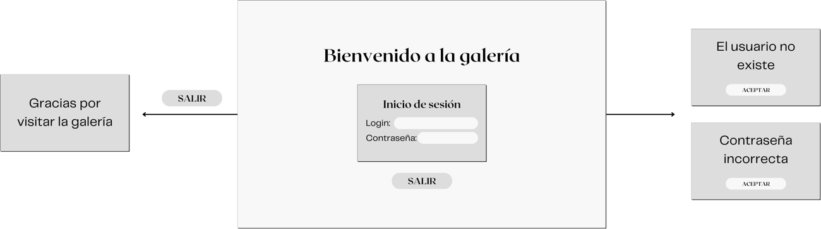

**2. Interfaz de administrador**

Si el usuario que ingresa es el administrador, lo redirigirá a la interfaz de este mismo. En ésta el administrador podrá mirar la información importante de un cliente, junto con sus piezas actuales, el historial de piezas y el valor de su colección actualmente. Por otro lado podrá ver las todas las piezas de la galería, además, tiene la posibilidad de cambiar el estado y la disponibilidad de las obras, o agregar nuevas piezas. Adicionalmente, tendrá acceso a una gráfica en la cual se muestran las ventas realizadas en un año. Por último, el administrador también podrá ver la historia de un artista y de una pieza (estas se describirán y mostrarán en la interfaz de los empleados).

**2.1 Inicio del administrador:** Espacio en el que se muestran las posibles acciones que puede realizar el administrador

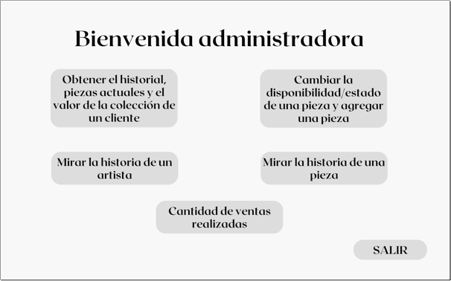

**2.2 Información de un cliente:** El administrador ingresará el login del usuario y en otra pestaña aparecerá la información descrita anteriormente.

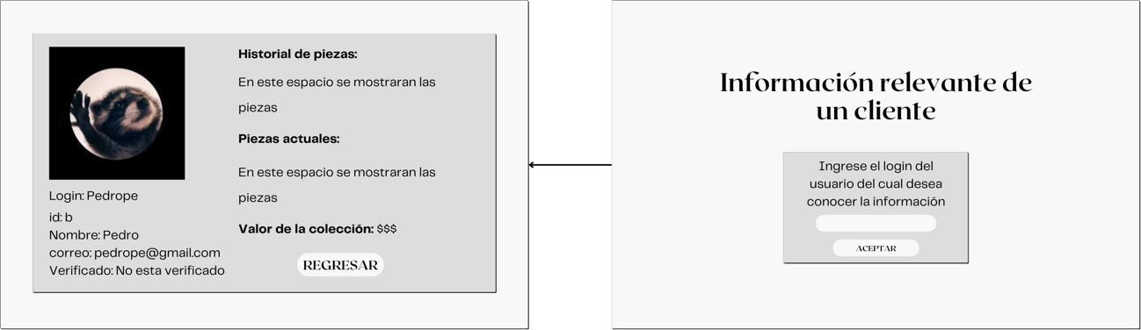

**2.3 Inventario:** En este espacio el administrador podrá navegar entre las piezas de la galería, si desea cambiar el estado o la disponibilidad de alguna aparecerá un aviso para poder cambiarlo. Si desea agregar una pieza se redirigirá a otra pantalla en la cual debe llenar la información general de la pieza, posteriormente debe seleccionar que tipo de pieza va a agregar y de acuerdo a esta opción se ira a una pantalla específica para llenar el resto de información. En el diagrama esta como ejemplo el ingreso de una escultura.

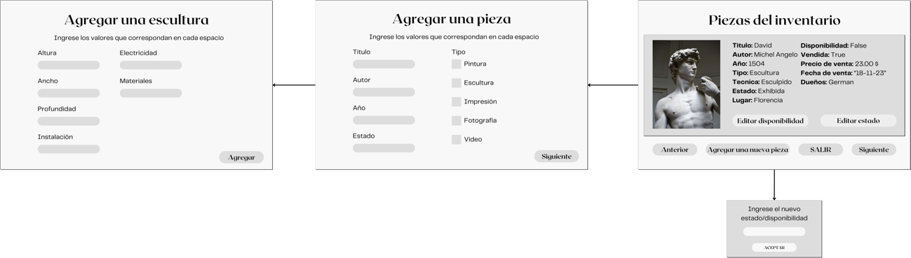

**2.4 Ventas realizadas:** En esta pantalla se mostrará una gráfica con la información de las ventas realizadas en un año.

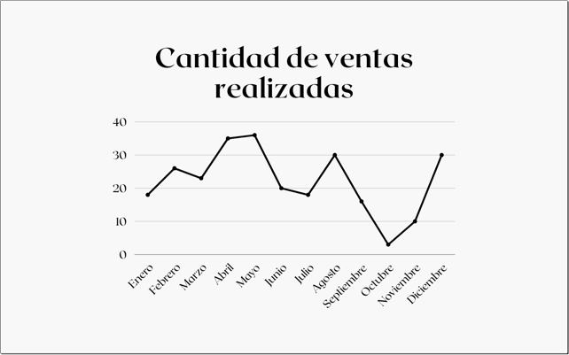

**3. Interfaz de los clientes (Comprador y propietario)**

Si el usuario que ingresa es un comprador o un propietario, lo redirigirá a la interfaz de este mismo. En ésta el cliente podrá participar en una subasta y adquirir una pieza por este medio, o comprarla directamente del inventario. Por último, el cliente también podrá ver la historia de un artista y de una pieza (estas se describirán y mostrarán en la interfaz de los empleados).

**3.1 Inicio del cliente:** Espacio en el que se muestran las posibles acciones que puede realizar el cliente

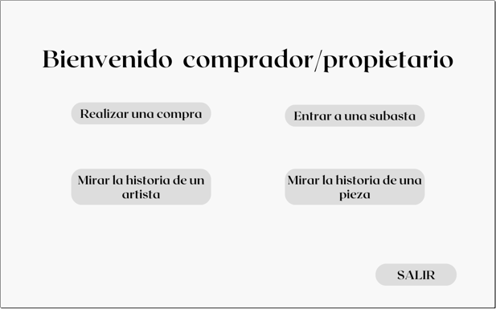

**3.2 Proceso de compra:** En este espacio el cliente podrá observar todas las piezas de la galería, seleccionar la que desea llevar y pasar al proceso de compra, el cual se mostrará más adelante.

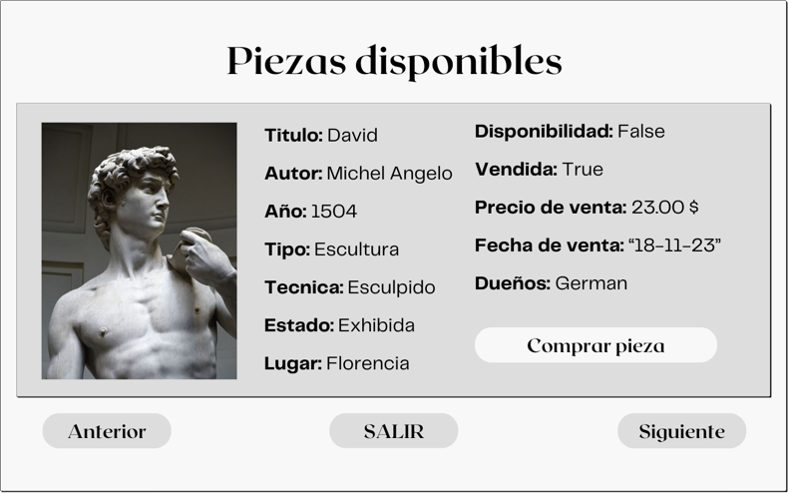

**3.3 Proceso de subasta:** En este espacio el cliente podrá observar todas las subastas que están actualmente en la galería y participar en una. Al realizar una oferta pueden aparecer distintas notificaciones, por ejemplo si el valor que ingreso es menor al valor inicial de la oferta, saldrá una notificación y tendrá que ingresar otro valor. Si el cliente gana la subasta, se pasará directamente al proceso de compra, el cual se mostrará más adelante.

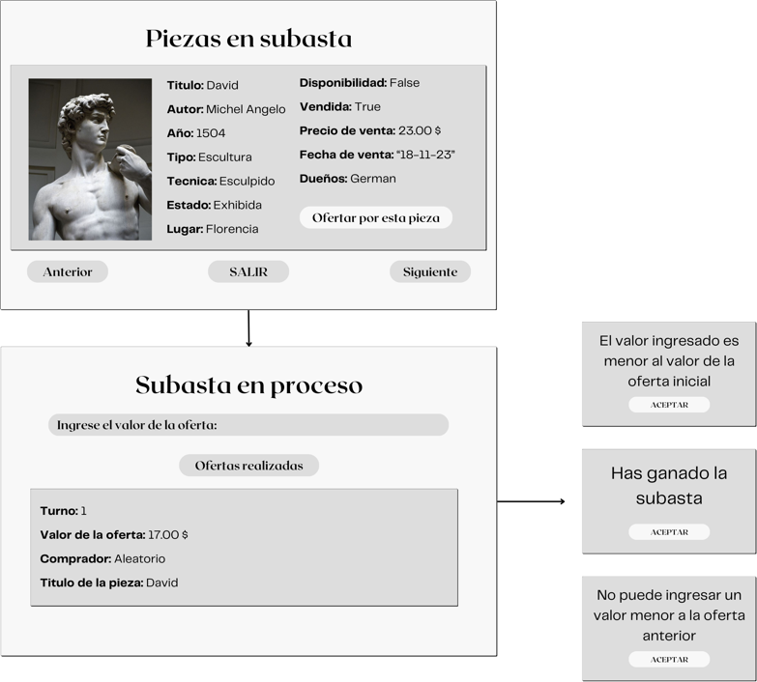

**3.4 Proceso de compra:** En este espacio el cliente se mostrará la información de la pieza que desea comprar y tendrá que escoger el método de pago, internamente se verifica que tenga la plata suficiente, que la pieza esté disponible y el cliente esté verificado.

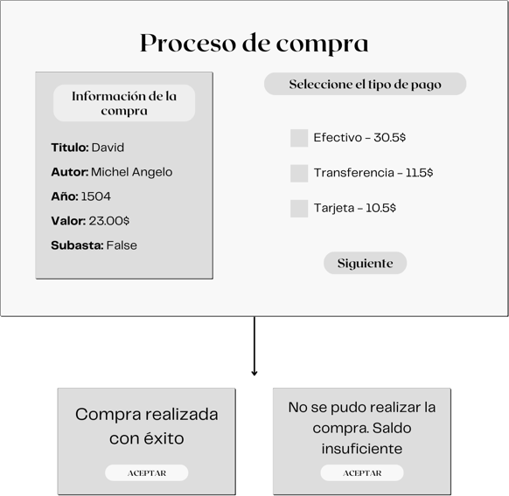

**4. Interfaz de los empleados (Cajero y operador)**

Si el usuario que ingresa es el cajero o el operador, lo redirigirá a la interfaz de este mismo. En ésta el empleado podrá ver la historia de un artista y de una pieza.

**4.1 Inicio del empleado:** Espacio en el que se muestran las posibles acciones que puede realizar el empleado

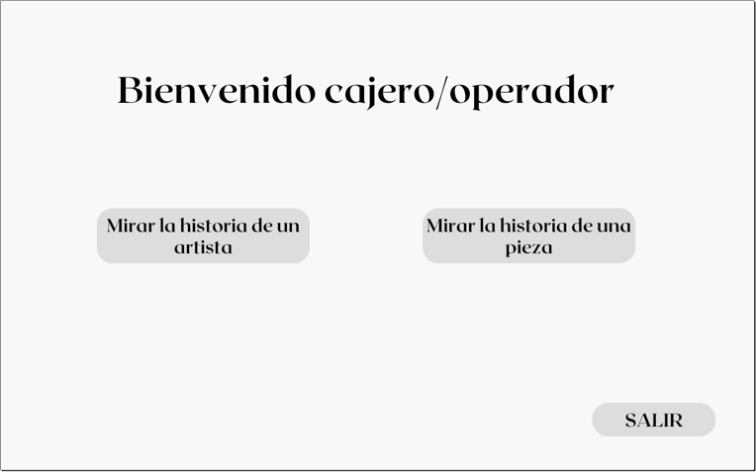

**4.2 Historial de un artista:** En este espacio se puede observar las piezas de un artista en específico. Se puede ver cuando fueron creadas, el título, si fue vendida, cuanto fue su precio y cuando. (Esta información la puede ver todos los usuarios de la galería)

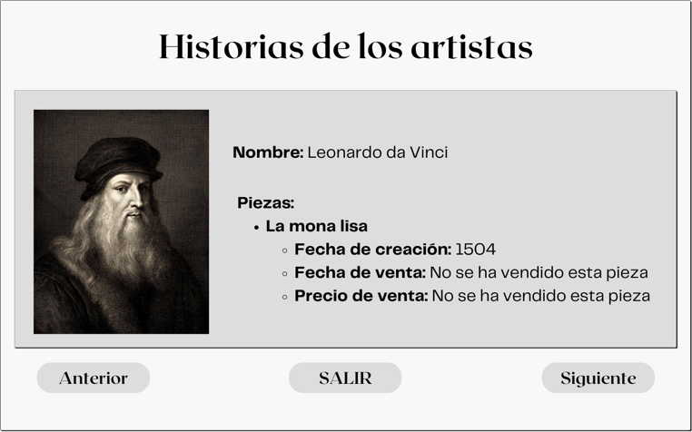

**4.3 Historial de una pieza:** En este espacio se puede observar el historial de cada una de las piezas de la galería. Se puede ver su información general como el nombre, el autor, fecha de creación, etc. Además se puede visualizar si ya fue vendida, el precio por el que se vendió, y los compradores que fueron o son dueños de la pieza. (Esta información la puede ver todos los usuarios de la galería)

**5. Diseño completo de la interfaz**

**Se puede ver también en el repositorio del proyecto en la carpeta de docs.**

